第十三届技能节系列报道叉车技能比赛落下帷幕

作者：图/周林泉，文/李川金、范晓光

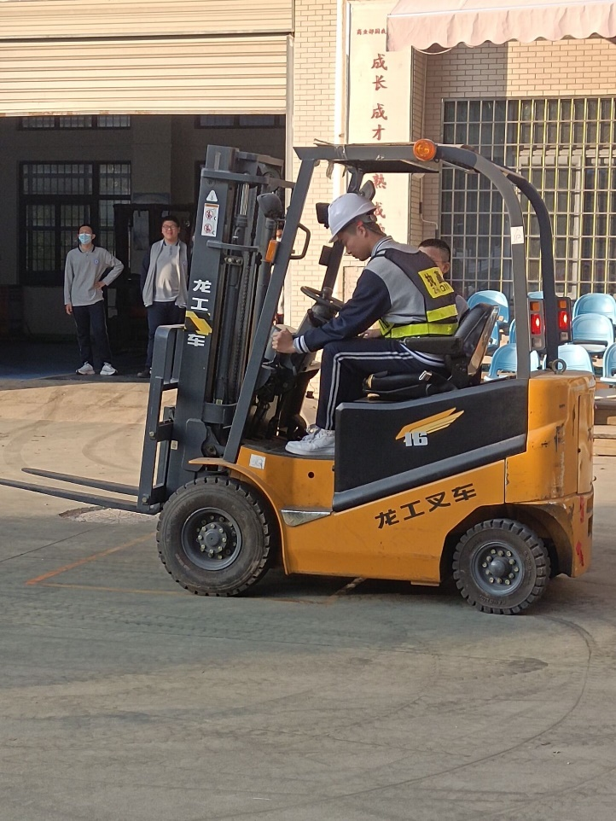

叉车作为机械装卸、堆垛及运输的设备，车站、港口、机场、工厂、仓库等国民经济中的各个部门总是不乏其忙碌的身影,驾驶叉车是物流专业学生必备技能之一。为了推进商业部学生尤其是物流专业学生技能和实践操作水平，12月9日下午叉车技能比赛在叉车训练场如期举行。

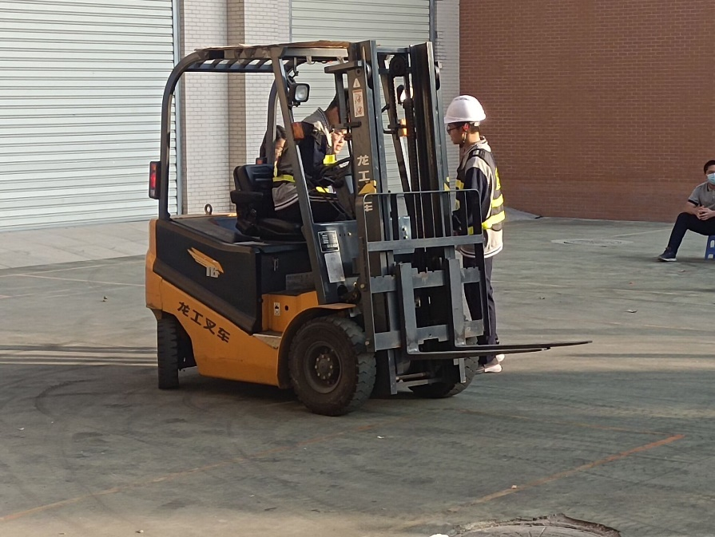

本次叉车技能比赛以“叉车S型绕桩”为竞赛内容，要求参赛选手在规定路线内，规范操作，以最快的时间完成规范操作。为了保证竞赛公平，比赛采用男女分组，秒表计时。本次叉车技能竞赛共有来自于商业部的60位选手们参加，激烈的竞赛现场上，选手们展示出行云流水般的叉车驾驶技能，熟练的倒车、转弯，准确的定位，毫无偏差的行驶路线，赢得了现场观众及老师的阵阵赞叹！经过总共2个小时紧张激烈的角逐，男女参赛选手共有35人获奖（获奖名单附后）

叉车项目(女子组)获奖情况:

|  |  |  |  |
| --- | --- | --- | --- |
| 奖项 | 班级 | 姓名 | 指导老师 |
| 一等奖 | 物管201 | 王嫄昱 | 李川金 |
| 物流212 | 吴一诺 | 范晓光 |
| 二等奖 | 物流212 | 张倩 | 周林泉 |
| 物管201 | 黄静雨 | 范晓光 |
| 物流212 | 吴烨凝 | 李川金 |
| 三等奖 | 物流211 | 林巧玲 | 周林泉 |
| 物流212 | 黄金蝉 | 范晓光 |
| 物流212 | 林米珍 | 周林泉 |
| 三等奖 | 物流211 | 谭小青 | 周林泉 |
| 物流211 | 庄玮琇 | 范晓光 |
| 物管191 | 朱佳 | 周林泉 |

叉车项目(男子组)获奖情况:



|  |  |  |  |
| --- | --- | --- | --- |
| 奖项 | 班级 | 姓名 | 指导老师 |
| 一等奖 | 物管191 | 黄思辰 | 范晓光 |
| 港航201 | 刘子涵 | 周林泉 |
| 物流191 | 李嘉杰 | 李川金 |
| 二等奖 | 物管191 | 陈锦平 | 周林泉 |
| 物管201 | 傅子如 | 李川金 |
| 物流191 | 苏铭豪 | 范晓光 |
| 物流202 | 许挥翔 | 周林泉 |
| 物流211 | 肖凌翰 | 范晓光 |
| 物管201 | 陈文杰 | 李川金 |
| 物流211 | 吴志睿 | 周林泉 |
| 物流211 | 王璐洋 | 范晓光 |
| 物流191 | 陈振 | 李川金 |
| 三等奖 | 物流211 | 方向 | 周林泉 |
| 物流211 | 王厂 | 范晓光 |
| 物管201 | 陈浩明 | 李川金 |
| 物流211 | 王宇稻 | 周林泉 |
| 物流211 | 吴志睿 | 范晓光 |
| 物流211 | 曹珑辉 | 李川金 |
| 物流211 | 王进强 | 周林泉 |
| 物流191 | 张卓然 | 李川金 |
| 物流212 | 孙汉霖 | 范晓光 |
| 物流211 | 王诗渊 | 周林泉 |
| 物管201 | 田加涛 | 范晓光 |
| 物流212 | 谷加豪 | 李川金 |